Подготовка начального волнового пакета для квантового интерферометра-гравиметра

Адамов Кирилл Николаевич^{1,2}, Капуста Дмитрий Николаевич^{1,2}, Бонерт Анатолий Эрнстович¹, Гончаров Андрей Николаевич^{1,2,3}

¹Институт лазерной физики СО РАН, Новосибирск, Россия
²Новосибрский государственный университет, Новосибирск, Россия
³Новосибрский государственный технический университет, Новосибирск, Россия
e-mail: ofadamovkirill@gmail.com

Измерение ускорения свободного падения с высокой точностью представляет собой актуальную задачу в области современной науки и техники. Высокочувствительные и высокоточные гравиметры, как инструмент регистрации гравитационного ускорения, играют ключевую роль как в фундаментальных исследованиях, так и в решении широкого круга прикладных задач. Особое место занимают абсолютные квантовые гравиметры, обладающие рядом существенных преимуществ: отсутствие дрейфа, отсутствие подвижных механических элементов, высокая скорость проведения измерений, возможность совмещения функционала гравиметра, гироскопа и акселерометра в одном приборе.
Точность квантового гравиметра определяется характеристиками источника ультрахолодных атомов ⁸⁷Rb, включая число атомов в облаке, их температуру, эффективность подготовки начального атомного волнового пакета и др. Существенное влияние на чувствительность и стабильность оказывают различные шумы, наибольший вклад среди которых вносит вибрационный шум. Для подавления вибрационных шумов применяется виброизолирующая платформа в сочетании с системой посткоррекции сигнала [2] либо с активной системой компенсации вибрационных возмущений.
В настоящей работе проведено исследование по подготовке ультрахолодных атомов ⁸⁷Rb в магнито-нечувствительное квантовое состояние для применения в атомном интерферометре-гравиметре. В рамках исследования выполнено численное моделирование оптической накачки атомов рубидия на уровень ∣F=1, m=0⟩ с использованием перехода ∣F=1⟩↔∣F′=0⟩ посредством численного решения скоростных уравнений, описывающих распределение населённостей магнитных подуровней основного состояния [1]. Результаты моделирования показали высокую эффективность выбранной схемы накачки (порядка ~100 %) при отсутствии значительного нагрева атомного облака. Реализация данной методики позволила подготовить атомы ⁸⁷Rb в магнито-нечувствительное состояние ∣F=1, m=0⟩ с эффективностью более 95 % (см. Рис. 1(а)) и сопутствующим нагревом менее 1 мкК. Использование данной методики привело к улучшению чувствительности гравиметра (см. Рис. 1(б)) в более чем 4 раза.
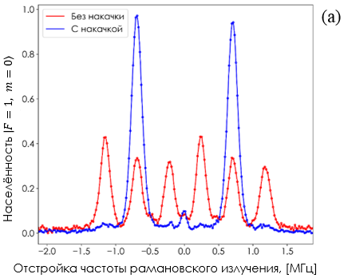 | 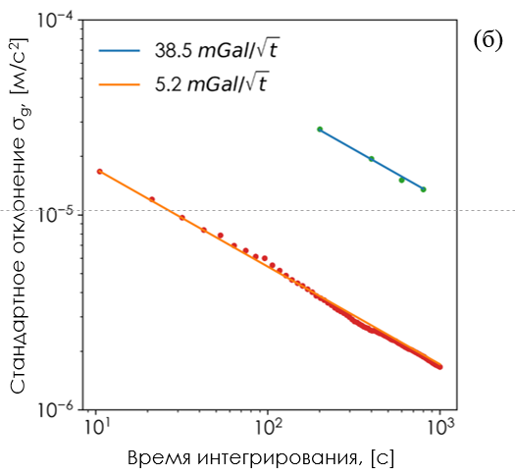
Рис. 1. Зависимость населенности атомов до и после оптической накачки от отстройки относительно часового перехода (а) и зависимость стандартного отклонения σ_{g} гравитационного ускорения от времени усреднения после оптической накачки (б).
Также проведено исследование компенсации вибрационных шумов методом посткоррекции сигнала с использованием акселерометра. Реализация данной методики позволила улучшить выходные метрологические характеристики гравиметра.

[1] F. Antoche, A. Kastberg Simplified approach for quantitative calculations of optical pumping // European Journal of Physics. - 2017. - №4. - С. 045703.
[2] J. Guo, S. Ma, C. Zhou, J. Liu, B. Wang, D. Pan, H. Mao Vibration compensation for a vehicle-mounted atom gravimeter // IEEE Sensors Journal. - 2022. - №13. - С. 12939-12946.

